**Cây đước phòng hộ – vệ sĩ bờ biển vùng ngập mặn**

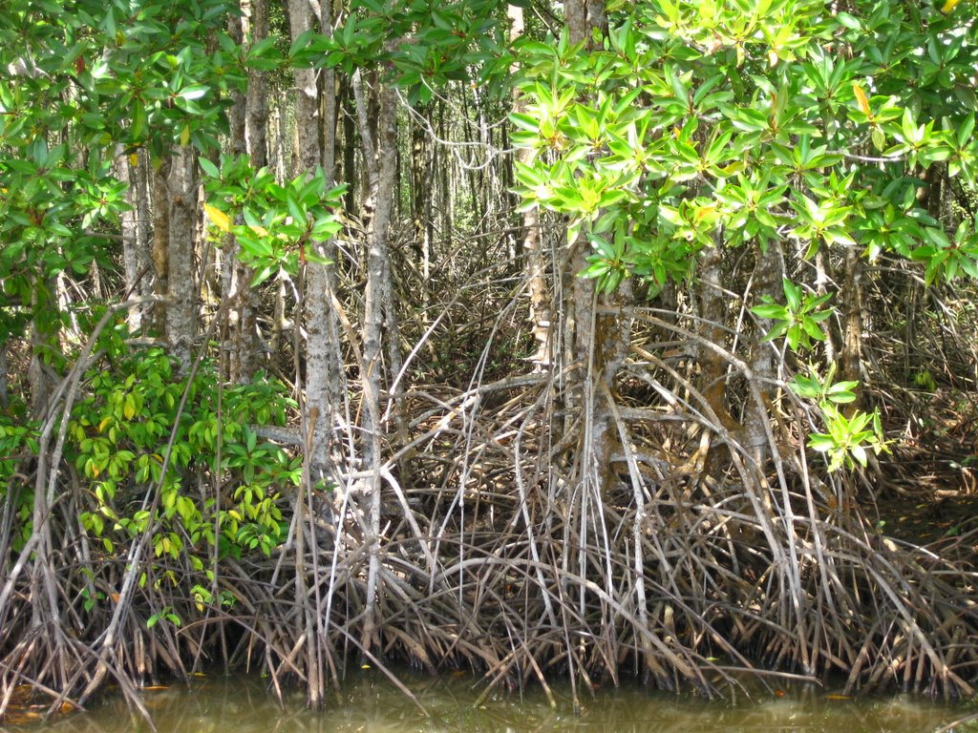**Đặc điểm của cây đước ở nước ta**

Cây đước có tên khoa học là Rhizophora apiculata Blume, thuộc họ Rhizophoraceae. Sống chủ yếu ở vùng nước ngập mặn phía nam của nước ta.

Đước là cây thân gỗ, cao từ 20 đến 35m, đường kính thân từ 30 đến 45 cm. Thân cây đước tròn, mọc thẳng, vỏ cây dày màu nâu xám đến nâu đen. Trên thân có nhiều vết nứt dạng ô vuông.

Lá cây có đặc tính phân cành cao và tán lá cây đước có hình dù lúc nhỏ. Biến đổi thành hình trụ lúc cây từ 6 tuổi trở đi, cành cây thường nhỏ, có khả năng tỉa cành tự nhiên.

Lá đơn, mọc đối từng đôi một, phiến lá hình thuôn dài, đầu lá nhọn. Gốc lá hình nêm, gân lá nổi rõ ở mặt dưới.

Cụm hoa của cây đước hình tán, mỗi cặp có hai hoa mọc từ nách lá, hoa không cuống, màu đỏ lợt.

Quả đước hình trái lê, phình to ở phía dưới. Cây thường ra hoa vào tháng tư và tháng năm, chín vào tháng bảy đến tháng mười. Nhưng cuối mùa rất dễ bị sâu, mọt đục quả. Xem thêm